Orientação de Avaliação
Trabalho Interdisciplinar – Aplicações Web

DADOS GERAIS
Projeto | EstoqueCerto – Sistema de Controle de Estoque e Validade
Aluno | Bernardo Almeida Andrade | Matrícula 931797
Título do Artefato | Registro e Visualização de Movimentações de Estoque
Descrição | Requisitos 7 e 8: inclusão, consulta, edição e exclusão de entradas e saídas por produto e lote. Histórico em tabela com busca e filtro por tipo. Interface em HTML, CSS e JavaScript puro; JSON Server como servidor Web e API REST, com persistência em db.json.
Link alternativo na Internet (URL) | Não publicado na Internet. Acesso local após iniciar o servidor: http://localhost:3000/movimentacoes.html

Instruções para executar
1. Instale Node.js com npm e extraia o ZIP. Abra a pasta estoque-bernardo, onde estão package.json e db.json.
2. No terminal dessa pasta, execute npm install e depois npm start. Mantenha o terminal aberto.
3. Acesse http://localhost:3000/movimentacoes.html. A página também está no menu Movimentações do site original.
4. O JSON Server 0.17.4 serve a pasta public e a API na porta 3000. Não use duplo clique no HTML nem Live Server.

Escopo da avaliação individual
Avaliar a tela Movimentações. O login e a tela de lotes recebidos do grupo foram preservados como base visual e não fazem parte desta implementação. As coleções produtos e lotes da API fornecem exemplos para testar a funcionalidade; a integração dos cadastros dos demais membros será feita posteriormente.

APRESENTAÇÃO DAS PRINCIPAIS TELAS
Figura 1 – Formulário e histórico na abertura
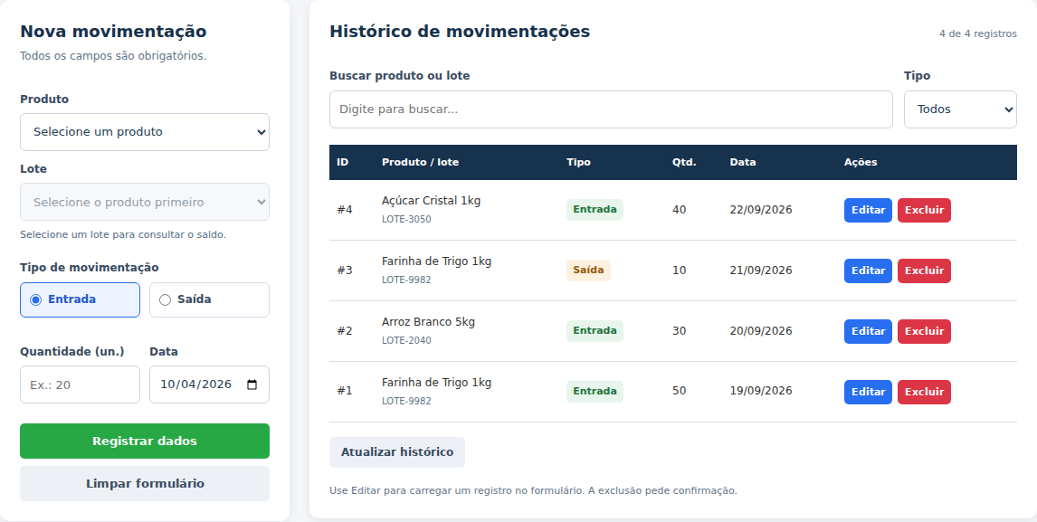
A base inicial contém quatro movimentações. O produto determina os lotes disponíveis. A tabela apresenta identificação, produto, lote, tipo, quantidade, data e ações. A pesquisa por produto/lote pode ser combinada com o filtro de tipo.

APRESENTAÇÃO DAS PRINCIPAIS TELAS
Figura 2 – Inclusão confirmada e tabela atualizada
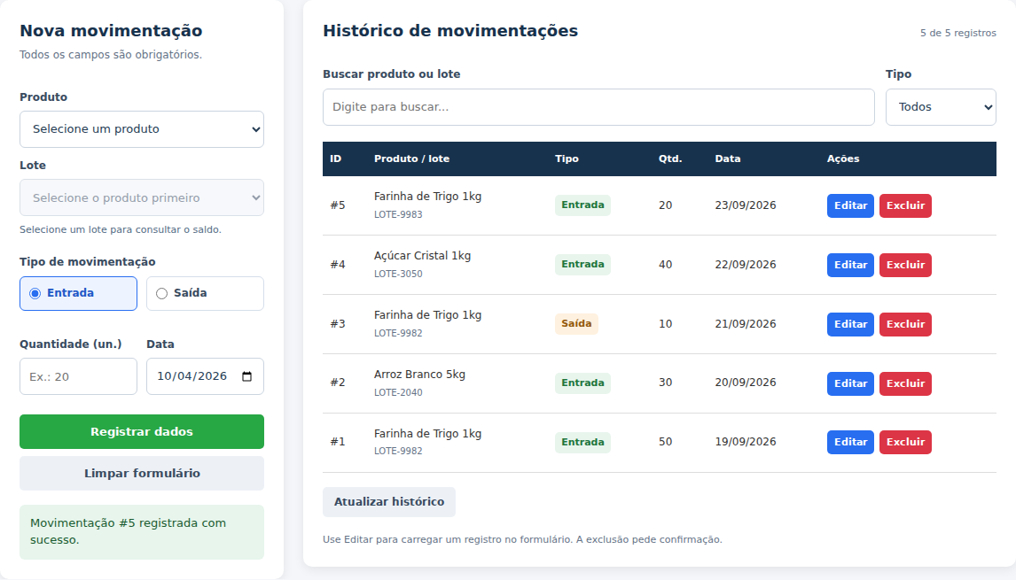
Após registrar uma entrada de 20 unidades de Farinha de Trigo 1kg no LOTE-9983 em 23/09/2026, o servidor cria o registro #5. O formulário é limpo, a confirmação aparece e a tabela passa a apresentar cinco registros sem recarregar a página.

APRESENTAÇÃO DAS PRINCIPAIS TELAS
Figura 3 – Edição de uma movimentação existente
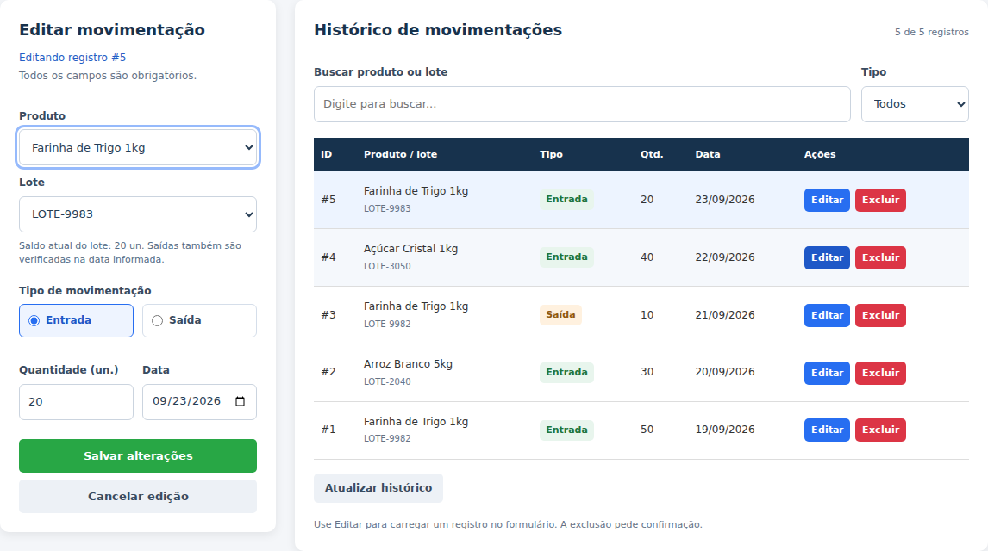
O botão Editar carrega o registro #5 no formulário e destaca sua linha. Salvar alterações atualiza o mesmo ID. Cancelar edição limpa o formulário sem alterar a base. O botão Excluir solicita confirmação e verifica se a exclusão deixaria alguma saída sem saldo.

ESTRUTURA DE DADOS E IMPLEMENTAÇÃO
As coleções produtos, lotes e movimentacoes ficam em db.json. O navegador obtém os dados via fetch. O JSON Server grava as inclusões, alterações e exclusões no arquivo, preservando os registros após F5 e após reiniciar o servidor.
{
"id": 1,
"produto_id": 1,
"produto": "Farinha de Trigo 1kg",
"tipo_movimentacao": "Entrada",
"quantidade": 50,
"lote": "LOTE-9982",
"data_movimentacao": "2026-09-19"
}
O ID é gerado pelo JSON Server. produto_id referencia o produto; o lote possui o mesmo produto_id. A data é armazenada no formato aaaa-mm-dd e mostrada como dd/mm/aaaa na tabela. A quantidade deve ser um inteiro de 1 a 1.000.000.
Operação | Método e rota | Resultado na interface
Carregar opções | GET /produtos e GET /lotes | Preenche os campos de produto e lote.
Consultar | GET /movimentacoes | Monta tabela, indicadores e saldo por lote.
Incluir | POST /movimentacoes | Inclui registro com ID gerado pelo servidor.
Alterar | PUT /movimentacoes/:id | Atualiza o registro selecionado sem duplicá-lo.
Excluir | DELETE /movimentacoes/:id | Remove o registro após confirmação.
Regras de saldo: cada lote começa com saldo zero. As movimentações são verificadas por data crescente e, no mesmo dia, por ID crescente. Inclusão, edição ou exclusão que produza saldo negativo é bloqueada pela interface. A validação não altera o cadastro de lotes.
Eventos usados: DOMContentLoaded, submit, click, input e change. A API é consultada novamente antes de gravar. Durante requisições, os controles de escrita são bloqueados. Falhas de conexão são informadas, sem confirmação falsa de sucesso.
Limite do protótipo: o JSON Server não implementa autenticação nem transações. As regras estão no JavaScript da interface e não protegem chamadas diretas à API ou gravações simultâneas. A avaliação é local e individual.

ORIENTAÇÃO DE TESTES DA AVALIAÇÃO
Execute os cenários na ordem indicada, começando pelo db.json original fornecido no ZIP. Os IDs #5 e #6 pressupõem que nenhum outro cadastro tenha sido realizado. As datas abaixo correspondem à base de demonstração de setembro de 2026.
# | Cenário | Pré-condições | Ações | Resultados esperados
1 | Leitura inicial | Servidor iniciado e db.json original. | Abrir /movimentacoes.html. | Exibe 4 registros, 3 entradas e 1 saída. Os produtos vêm da API; o formulário é habilitado após carregar.
2 | Inclusão | Base inicial; LOTE-9983 com saldo zero. | Selecionar Farinha de Trigo 1kg, LOTE-9983, Entrada, quantidade 20 e data 23/09/2026. Clicar Registrar dados. | Cria #5 em db.json, mostra confirmação e atualiza tabela para 5 registros. Formulário é limpo.
3 | Persistência | Cenário 2 concluído. | Pressionar F5. Parar o servidor com Ctrl+C, executar npm start novamente e reabrir a página. | O registro #5 continua na tabela e em db.json, sem precisar cadastrá-lo novamente.
4 | Edição | Registro #5 com quantidade 20. | Clicar Editar em #5, mudar quantidade para 25 e clicar Salvar alterações. | Mesmo ID passa a ter quantidade 25, inclusive em db.json. Total continua sendo 5 registros.
5 | Busca e filtro | Base inicial disponível. | Buscar farinha e selecionar Saída. Depois buscar inexistente. Limpar a busca e selecionar Todos. | Primeiro exibe apenas a saída #3. Depois mostra mensagem sem resultados. Ao limpar os filtros, retorna a lista completa.
Conferência adicional: acessar em largura de celular. O formulário deve ficar acima da tabela; a tabela possui rolagem horizontal para acessar todas as colunas e ações.

ORIENTAÇÃO DE TESTES DA AVALIAÇÃO
Continuação dos cenários. Mantenha os registros criados anteriormente até a etapa de exclusão.
# | Cenário | Pré-condições | Ações | Resultados esperados
6 | Saída sem saldo | Cenário 4 concluído; LOTE-9983 com 25 unidades. | Tentar Saída de 26 unidades no LOTE-9983 em 24/09/2026. Depois repetir com 5 unidades. | 26 é bloqueado com aviso e não é gravado. 5 é aceito como #6; saldo do lote passa a 20.
7 | Excluir entrada vinculada | Cenário 6 concluído; #5 entrada e #6 saída. | Clicar Excluir em #5 e confirmar. | Exclusão é bloqueada, pois #6 ficaria sem saldo. Ambos os registros permanecem na tabela e na API.
8 | Exclusão e cancelamento | Cenário 6 concluído. | Excluir #6 e cancelar a confirmação. Repetir e confirmar. Em seguida excluir #5 e confirmar. | Cancelar mantém #6. Confirmar remove #6. Após isso, #5 pode ser removido. A tabela volta a 4 registros e db.json reflete as exclusões.
9 | Campos e limpeza | Servidor disponível. | Tentar enviar campos vazios, quantidade 0, quantidade 1,5 ou data futura. Preencher o formulário e clicar Limpar formulário. | Campos inválidos impedem o envio. A limpeza reseta os campos, define a data de hoje e não altera o histórico.
10 | Falha e recuperação | Página já carregada. | Parar JSON Server e clicar Atualizar histórico. Reiniciar o servidor e clicar no mesmo botão. | Falha aparece em aviso e bloqueia escrita. Após reiniciar e atualizar, os dados são recarregados e o formulário volta a funcionar.
Conferência adicional: acessar em largura de celular. O formulário deve ficar acima da tabela; a tabela possui rolagem horizontal para acessar todas as colunas e ações.

